CURSO COMPLETO de SQL y BASES DE DATOS Desde Cero (8 horas)
Profe: Ing. Luisina de Paula
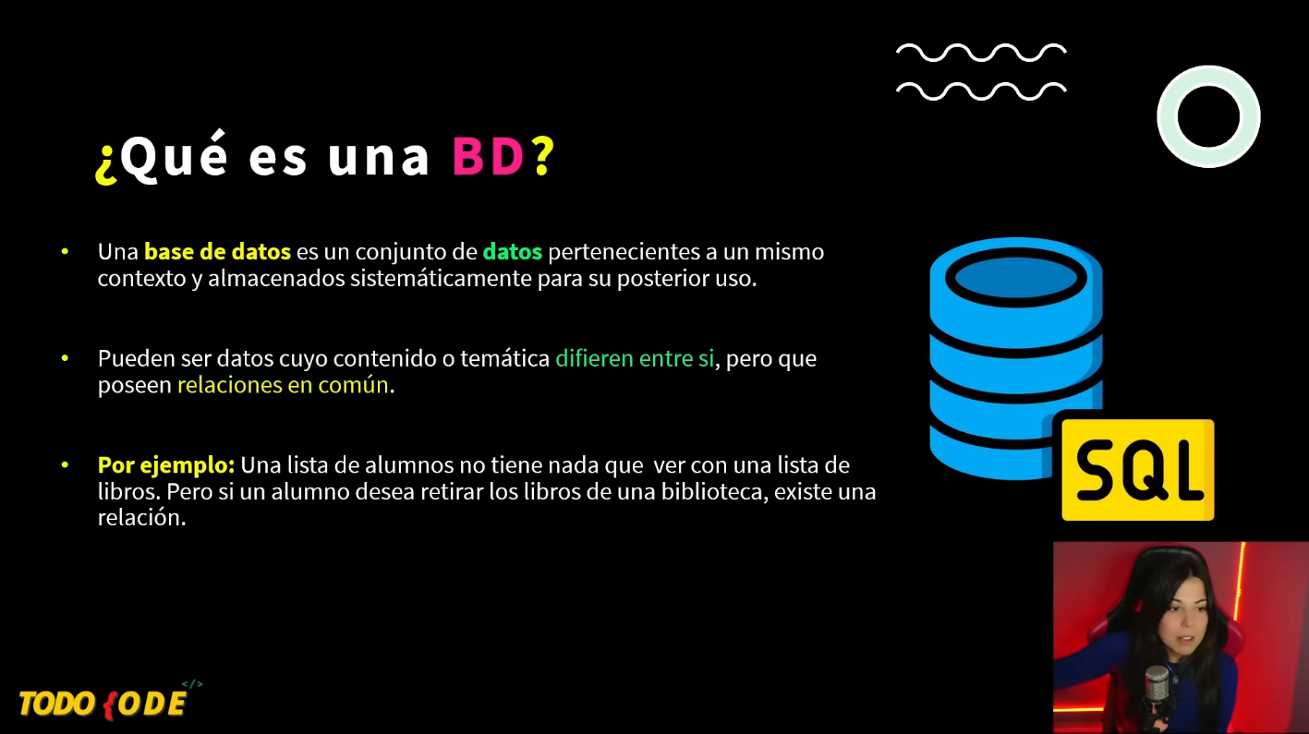
Clase 1 – Introducción

La BD tiene datos que se pueden guardar en un lugar y que pueden usarse y accederse en cualquier momento que se necesiten. Una caja física con libretas que contienen datos también es una BD.
- Un conjunto de datos relacionados se convierten en INFORMACIÓN
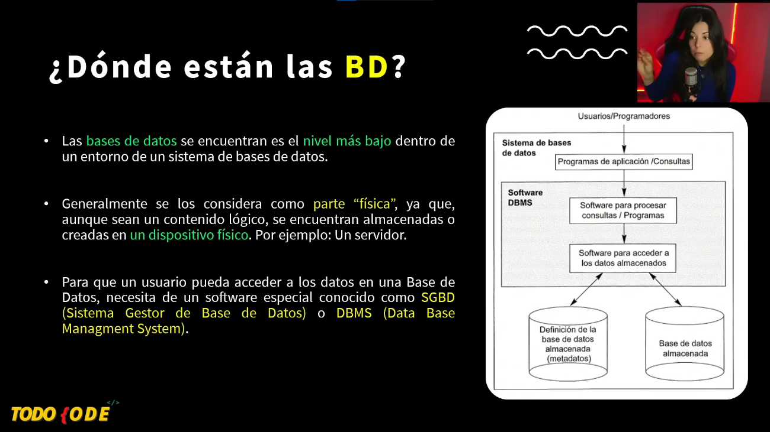
- El contexto, en el caso del ejemplo seria la Biblioteca, es el entorno que permite identificar esos datos y la relación que hay entre ellos (el sistema de la biblioteca donde un alumno va a retirar un libro).
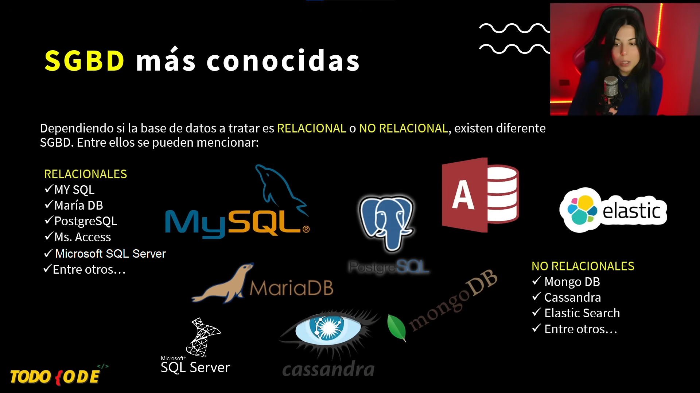
Está mal confundir BD con SGBD, ya que la BD es siempre la misma lo que cambia es el gestor con el que accedemos a esos datos.
Por lo tanto:
- El Lenguaje (SQL): Es el idioma universal (Structured Query Language) que usás para hacer las consultas, como por ejemplo SELECT * FROM Alumnos. Tanto MySQL como SQL Server entienden SQL. (Ojo: cada motor tiene su propio "acento" o variante con funciones extra; la variante que usa SQL Server se llama T-SQL).
- El SGBD (El Software): Aquí es donde entran los nombres comerciales como MySQL, SQL Server, o PostgreSQL. Son los programas (los "motores") que instalás en tu computadora o en un servidor. Ellos son los intermediarios: reciben tus comandos en SQL, van a buscar la información, la organizan, la protegen, gestionan a los usuarios y te devuelven los resultados.
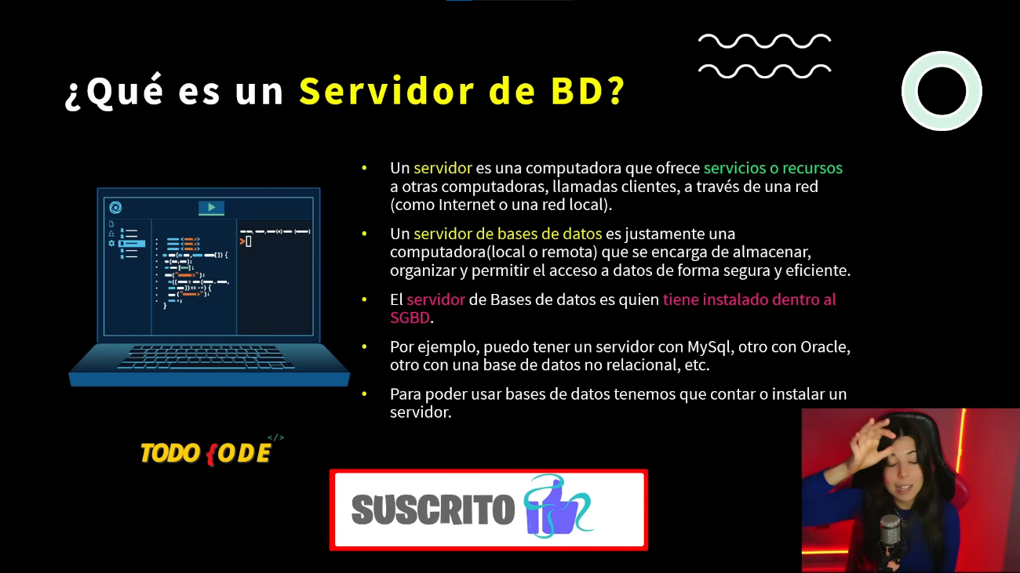
- La Base de Datos (BD): Son los archivos físicos guardados en el disco duro donde realmente viven los datos estructurados. Esta base de datos es la que es gestionada y manipulada "por detrás" por el SGBD.
- El Servidor no es un programa, ni un lenguaje, ni los datos en sí: es la computadora (física o virtual) donde todo lo anterior está instalado y funcionando.
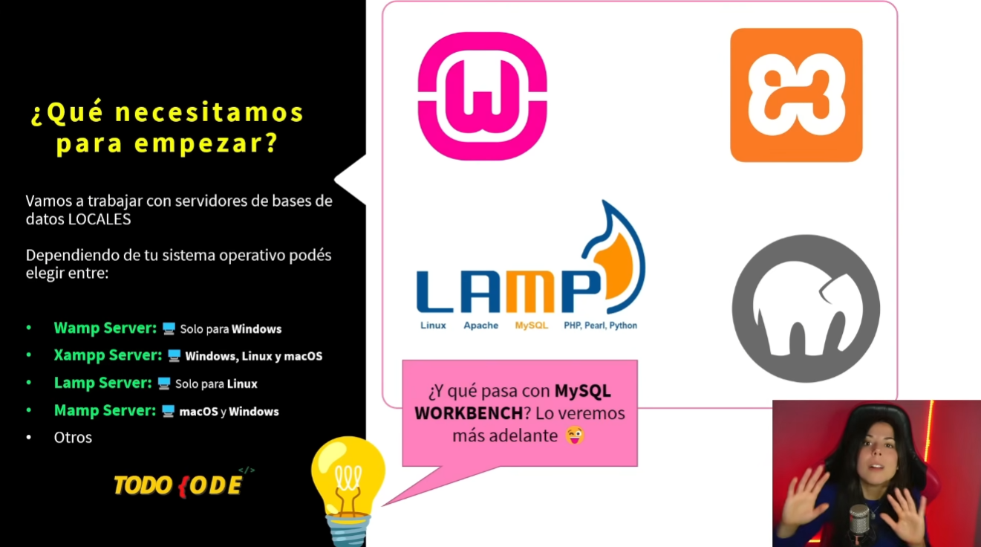
En el curso vamos a trabajar con un servidor web que se conecta a un servidor de BD local, por lo tanto, se tendrá que instalar un paquete como XAMPP (el más popular y menos vueltero para instalar). Cada letra significa algo que trae el combo:
- X: Multiplataforma (sirve para Windows, Linux o Mac).
- A: Apache (Un servidor web, necesario para que funcione la interfaz gráfica).
- M: MySQL / MariaDB (¡Acá está el SGBD que necesitás!)
- P: PHP (Un lenguaje de programación web con que se desarrolló la UI).
- P: Perl (Otro lenguaje).
Importante: este mundo de XAMPP/WAMP está muy orientado a la gente que programa páginas web con PHP y usa MySQL. Cuando te toque hacer tus desarrollos en C# y .NET y quieras conectarlos a SQL Server, no vas a usar XAMPP. El equivalente en el mundo de Microsoft es descargar por un lado el motor (llamado SQL Server Express o Developer) y por otro lado su propia interfaz gráfica oficial (llamada SQL Server Management Studio o SSMS). Es un proceso distinto, pero el concepto de "tener el motor encendido" y "usar un programa para visualizar los datos" es exactamente el mismo.
Además, Microsoft SQL Server es el nombre del SGBD (el nombre general del producto o la "marca"). Sin embargo, como es un software gigantesco usado por empresas de todo el mundo, Microsoft no ofrece un solo archivo de descarga igual para todos, sino que lo divide en ediciones o versiones:
- SQL Server Enterprise / Standard: Son las versiones de pago para mega empresas. Cuestan miles de dólares y pueden manejar bases de datos inmensas.
- SQL Server Developer: Es una versión gratuita con todo el poder de la Enterprise, pero la licencia te prohíbe usarla para un negocio real (es solo para programar y probar).
- SQL Server Express: Es la versión gratuita, liviana y básica. Tiene límites de tamaño (te deja guardar hasta 10 GB de datos), pero es más que suficiente para aprender, practicar y hacer proyectos chicos.
Clase 2 - Modelado de Bases de datos
Abstracción y modelo de datos

